定期通信

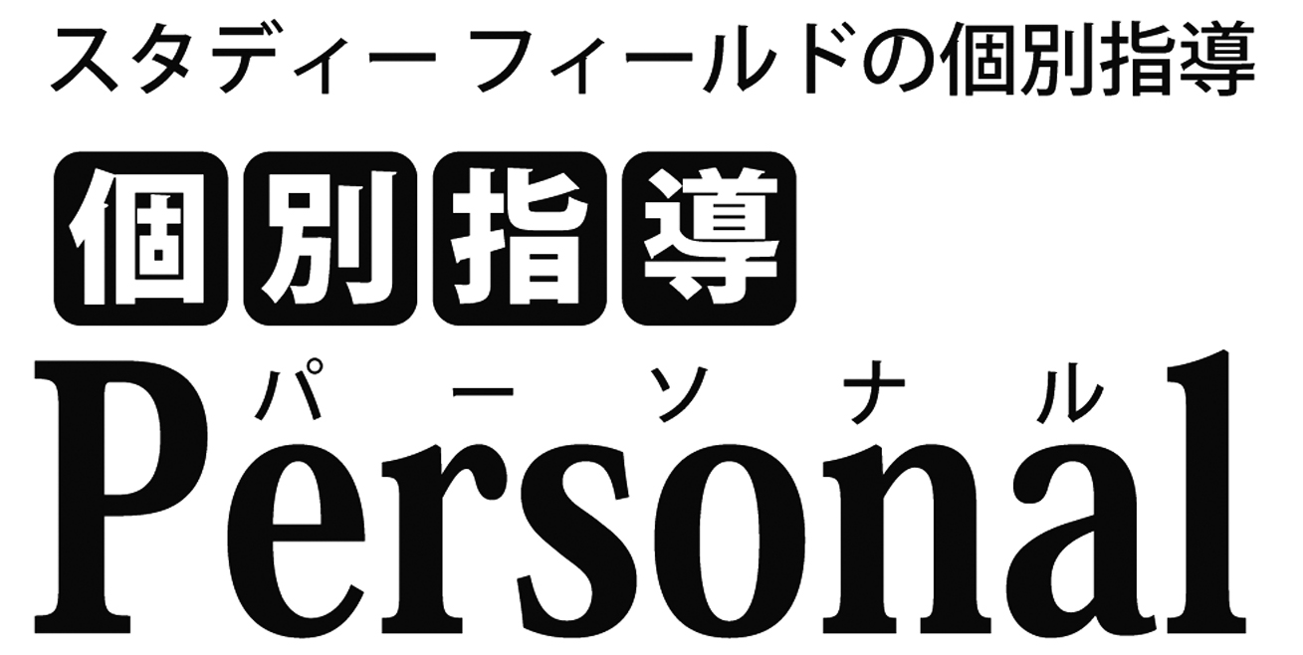

令和４年11月5日号

謹啓 晩秋の候、時下ますますご清祥の段、お慶び申し上げます。平素は格別のご高配を賜り、厚く御礼申し上げます。パーソナル11月の行事予定はHPよりご確認ください。また、引き続き教育相談週間を設けておりますので下記をご参照下さい。体調のすぐれない場合、発熱等がある場合は事前にお申し出ください。 謹白
個別指導パーソナル宇都宮東教室 種市 匠
運営担当 熊澤洋一
1 | 下野模試実施 11月６日 13：00-17：30
第５回中３下野模試 11月6日（日）会場スタディーフィールド宇都宮東教室
12：50集合 5科目各50分13：00-17：30 コンパス定規持参、貸し借り不可
尚、「個人成績表」の返却については11月24日（木）以降、個別指導パーソナル宇都宮東教室にて保護者様に手渡しで返却させていただきます。月-木14-17時、22時以降で教室までお越しください。その際、駐車場はスタディーフィールドをご利用ください。30日を過ぎるとご自宅へ郵送させいぇいただきます。
3 | ７耐のご案内 会場：11/23（水） 個別指導パーソナル教室

2 | 中３「逆転合格特訓講座」 次回11/23（水）13：00-17：00
私立高校の入試まで２か月となりました。次回の中３「逆転合格特訓講座」は定期試験終了後の11/23（水・祝）13：00-17：00個別指導パーソナル宇都宮東教室にて行われます。ラストスパートに向けて受験生を応援いたします。第７回は11/27（日）、第８回12/3（土）となっております。最新の定期通信またはＨＰにてご確認ください。

11/23（水）は恒例の７耐学習日です。小学生は10：00-15：00。中学生は15：00-22：00となっております。食事休憩があります。夕食や軽食を持参のうえ参加してください。小学生は学力テストを受験し、終了後に解き直し・Aパル問題集に取り組むことで大きく前進できると考えます。日頃学習しない「理科・社会」までしっかり勉強できます。また横川中を除く中学校の生徒は２学期中間テストの解き直しを行い、「できなかった・分からなかった」ことが「できるようになる」努力・勉強する機会となります。分からない、解決できない問題は先生に聞いて即解決、有意義な時間を過ごし、次の試験に向け準備を進めましょう。
4 | Ｅトレ勉強会 会場スタディーフィールド宇都宮東教室
11/23（水・祝）にスタディーフィールド宇都宮東教室にて13：00-17：00で
Ｅトレ勉強会を実施いたします。算数・国語の他、理科・社会・英語など科目選択・自由に変更することが可能です。この機会で「本当は分からない、苦手な単元」を克服させます。塾生500円、一般生1500円にて受講可能です。まずはお電話ください。 11月23日（日）午後１時開始。終了予定午後4時
5 | 教育相談のお知らせ
第５回 11月21日（月）～11月24日（木）まで。午後2時～4時の間でご都合の良い時間で教室までご足労下さい。要予約制、事前連絡をお願いします。
※電話相談につきましては日時を決定します。まずは教室までお電話ください。
6 | 塾生の兄弟姉妹様対象 無料体験授業のご案内
１か月の無料体験を実施しております。塾生のご兄弟姉妹でまだ通塾されていない方はぜひ授業を体験していただければと思います。 集団授業を希望される方はお申し出ください。
7 | 定期試験対策勉強会 2学期期末テスト対策
定期試験対策勉強会の特別時間割をHPにアップロードしました。学校ワークの終了チェックを瑞穂野中・旭中・陽東中が11/6（日）、横川中は11/13（日）で行います。進みの悪い生徒は呼び出し、居残りとなる場合があります。試験対策には、単元プリント、学校ワーク、5科目分教科書を必ず持参してください。

